软件工程系列课程教学辅助网站

系统设计与实现计划



编写：PRD-G23
日期：2017-1-1
版本：1.0

版本历史
版本/状态 | 参与者 | 起止日期 | 备注
V1.0 | 任剑超，汪涛 | 2018-1-1 | 系统设计与实现计划出版创建

目录
版本历史 1
1 引言 3
1.1 编写目的 3
1.2 设计概述 3
1.3 参考资料 3
2 设计内容详述 4
2.1 前台网页页面制作 4
2.2 服务器搭建 8
2.3 后台数据库搭建 8
3 实现计划安排 8
4 费用支出 8
5 风险预案 9
5.1 可能出现的风险 9
5.2 相应风险解决方案 9

表目录
表 1实现计划安排 7
表 2费用支出 7

图标目录
图 1 在线答疑1 3
图 2 在线答疑2 4
图 3 上传下载资料 4
图 4 发布课程通知 5
图 5 查看课程通知 5
图 6 课程论坛1 6
图 7 课程论坛2 6

引言

编写目的
为了更高效地完成项目，系统实现人员更好的实现网站，做出符合客户心中的网站，也为了项目交接更方便，我们编写了系统设计与实现计划文档，来达到这些目的。

设计概述
使用php、sql、js等语言进行相关的功能实现，做出一个教师和学生交流的一个平台，该平台具有在线答疑、上传下载资料、发布课程通知、课程论坛等功能，这些都需要在后期进行实现。

参考资料
《项目开发计划》
《需求工程项目计划》

设计内容详述

前台网页页面制作
前台网页页面制作由后期开发人员进行实现，实现的界面原型在SVN的版本控制管理器中的界面原型文件夹中。
以下是几个主要功能的实现界面原型：
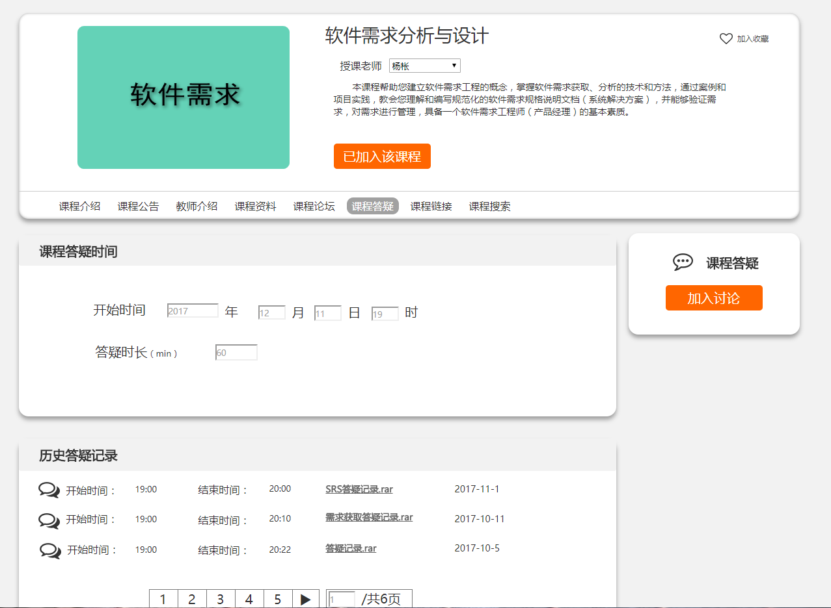
图 1 在线答疑1

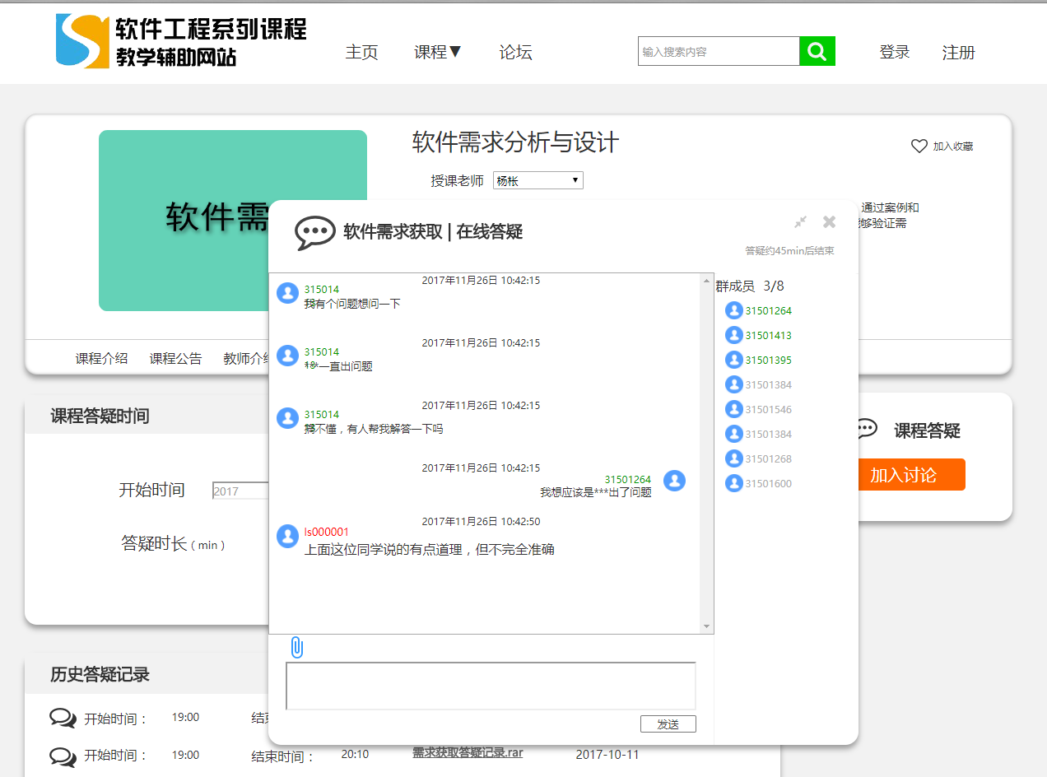
图 2 在线答疑2

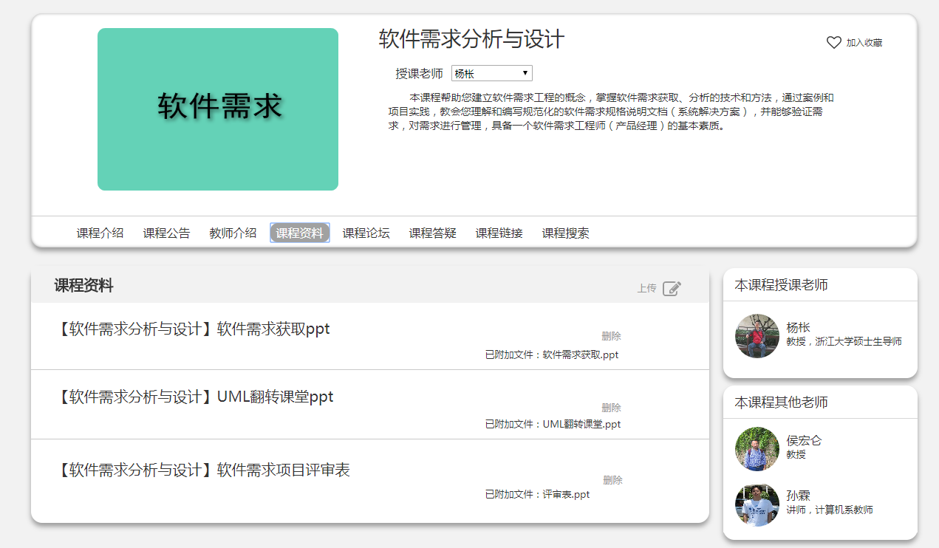
图 3 上传下载资料

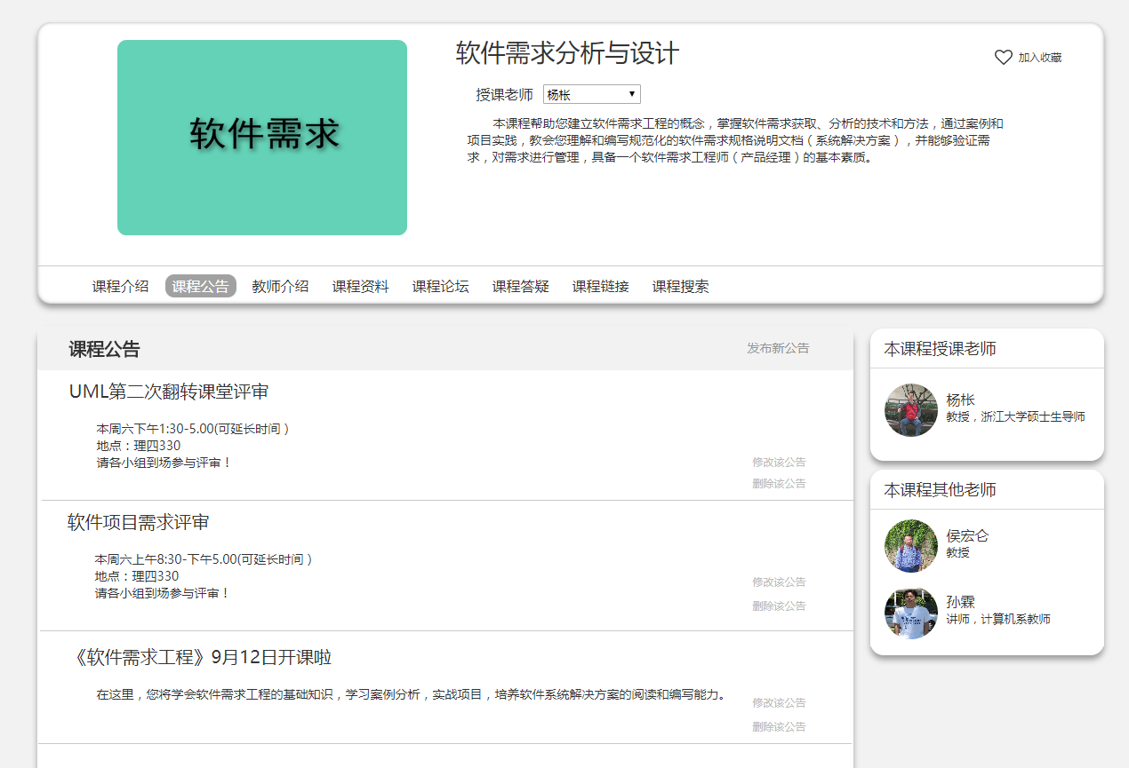
图 4 发布课程通知


图 5 查看课程通知

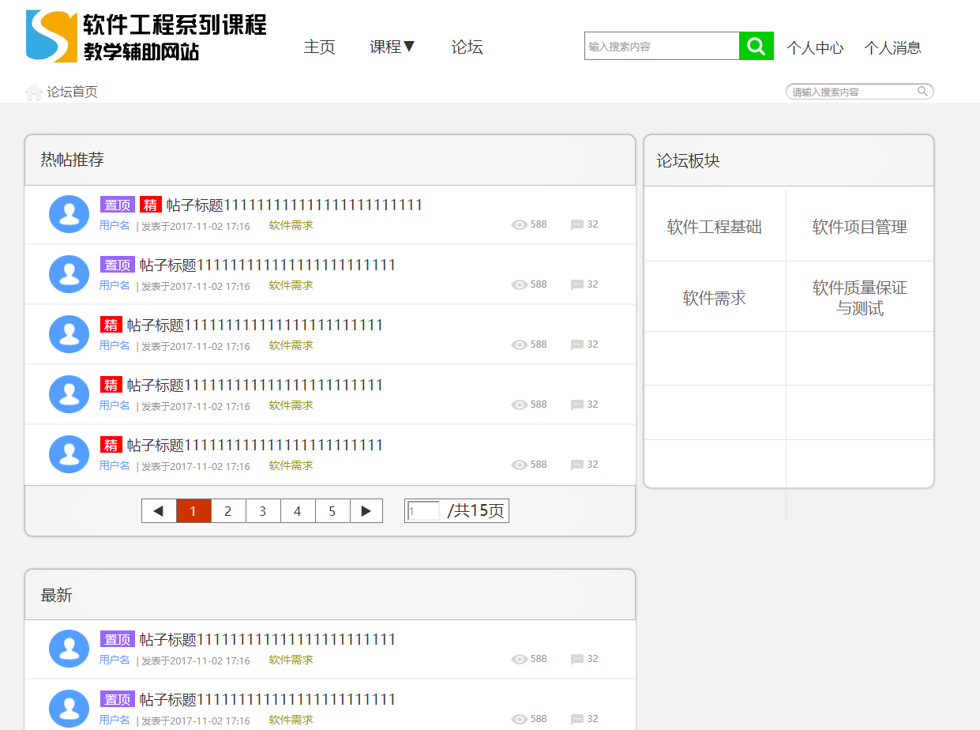
图 6 课程论坛1

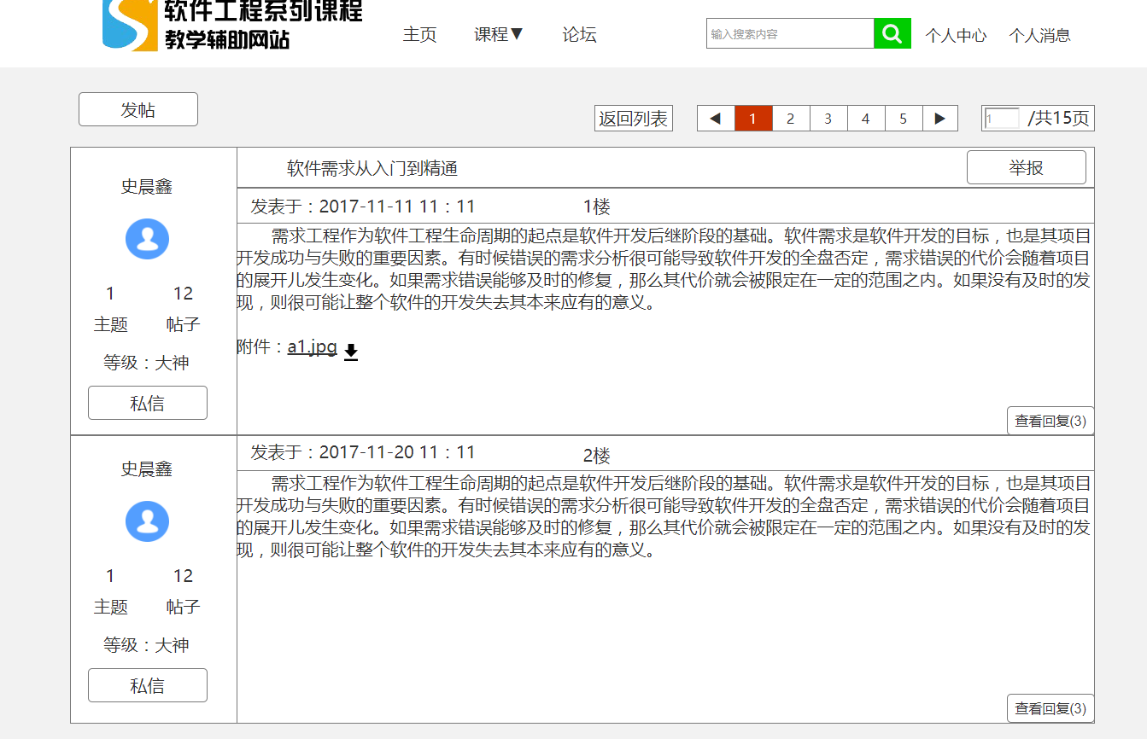
图 7 课程论坛2

服务器搭建
服务器由杨老师提供，我们会在后期实现中找服务器搭建人员进行搭建，或者由我们自己学习并搭建服务器，提供网站的使用。

后台数据库搭建
后台数据库我们使用的sql数据库，具体实现在下学期我们会进行具体的设计。

实现计划安排
表 1实现计划安排
项目任务（及里程碑） | 提交日期
分组，建立通讯录、角色分工、例会制度、日报制度等  完成《人员分组表》 | Sep 27
提交《配置管理计划》 | Oct 10
提交《可行性分析报告》 | Oct 18
提交《项目总体计划》 | Oct 22
提交《项目章程》 | Oct 25
提交《QA计划》 | Oct 26
提交《软件需求规格说明书》 | Dec14
提交《软件需求变更文档》 | Dec28
提交《系统设计与实现计划》 | Jan 4
提交《变更控制及影响说明》 | TBD
提交《系统测试计划》 | TBD

费用支出
表 2费用支出
内容 | 费用
服务器 | 0￥（杨老师提供）
域名 | 0￥（开发成员中有人提供）
队伍组建 | 800￥（小组Building）
人力资源 | 学分

风险预案

可能出现的风险
- 开发小组成员变更
- 域名过期
- 技术风险（开发小组成员不具备开发网站或者系统实现语言的能力）
- 不可抗力风险（地震、海啸、战争等）

相应风险解决方案
- 开发小组成员变更：
解决方案：由原在开发小组成员对新进的小组成员进行项目熟悉，确保新进成员对项目的熟悉。

- 域名过期：
解决方案域名提供者应在域名即将过期的时候对PM提出，并由PM在小组会议中针对域名即将过期问题进行小组讨论和解决。

- 技术风险（开发小组成员不具备开发网站或者系统实现语言的能力）
解决方案：由于该风险属于技术风险，此解决方案由当时项目进度决定。
如果项目进度提前，则可以让相对空闲的小组成员进行技术的学习，确保进度不会拖延。
如果项目进度紧张，则可以花钱将系统进行外包，费用由系统实现成员提供，已做惩罚。

- 不可抗力风险（地震、海啸、战争等）
解决方案：项目结束

